Муниципальное БЮДЖЕТНОЕ
общеобразовательное учреждение
«Средняя общеобразовательная школа Закрытого административно-территориального образования Видяево»

Занятие кружка «»Путешествуем по родному краю»

«ПОМОРСКАЯ КОЗУЛЯ»

»

Автор: Гаврилова Д. И.
учитель начальных классов
первой квалификационной категории

ЗАТО Видяево
2016
Аннотация
Данная методическая разработка занятия по внеурочной деятельности «Путешествуем по родному краю» ориентирована на обучающихся 3класса. Ставит своей целью познакомить детей с одним из видов традиционного народного промысла, распространенного на Севере России, с историей его возникновения, с традициями и особенностями. Разработка может быть использована во внеурочной работе классных руководителей начальных классов.
Мероприятие направлено на реализацию системно-деятельностного подхода, использована групповая работа детей, развивает коммуникативные УУД, творческие способности.
Пояснительная записка
Воспитание патриотизма начинается с малого. Патриот –это личность, укоренённая в духовных и культурных традициях многонационального народа. Дети должны знать традиционное искусство народов, населяющих наш край. Поморские козули являются не только ржаным печеньем, но и памятником народного творчества, народной скульптурой, форма и технология изготовления которой шлифовались веками. Фигурки Терского берега хранят народную мудрость, вызывают уважение к самобытному искусству поморов.
Козули – лепное печенье из «черной» (ржаной) муки, чаще всего в форме домашних животных, диких зверей, птиц. Козули известны, в основном, как рождественское или новогоднее печенье. Их изготовлением нередко занимались перед Рождеством или Крещением. Козули считаются наиболее древним видом печеного фигурного теста, восходящим к культовым фигуркам XII века. Имеется летописное свидетельство, что уже в то время наши предки лепили из теста фигурки быков и коров. В то же время, их до сих пор пекут старожилы в селах на Севере России.
Поморы — субэтнос русского народа, населяющий южное побережье Белого моря (югозапад и юго-восток), называемое за это Поморским берегом. Впервые упоминание о поморах встречается в летописях с 1526 года. Большинство поморов имеют Новгородское происхождение. Главная деятельность поморов – рыболовство, мореплавание и судостроение. Поморы вели довольно активную жизнь и изучали довольно удаленные и суровые острова за полярным кругом, а также совершали рейды и по изучению Сибири.

Обрядовое печенье входило в ритуал народного праздника “Коляда”. Это было очень важным событием в жизни каждой семьи. К нему лепили козуль целыми подносами. Собирались ряженные, пели поздравительные колядки. В колядках звучали пожелания здоровья, богатого урожая, удачи в охоте.
За благие пожелания – колядки требовали угощения, но не обычного пирога, а непременно козулю. Печенье было любимым лакомством детворы. Считается что хлебные фигурки – это магический прообраз - будущего урожая. Сам факт присутствия фигурок в доме, по представлению наших предков магически влиял на настоящую и будущую жизнь семьи. Поморы верили, что если они напекут большое стадо фигурок из теста, то приумножится количество скота на их дворах, будет больше дичи в лесах. Кроме того хлебная фигурка служила для терчан оберегом от злых сил. Хозяйка оставляла одну две козули в доме, чтоб счастье не покинуло семью.
Козули хранились весь год, до следующего Рождества, а потом лепились новые. Если фигурки ломались, то их не выбрасывали, а скармливали скоту или птице. Наши предки очень бережно относились к хлебу. Фигурки ставили под иконы, давали каждой имя, чтоб у хозяина в доме было счастье.

Всего известно 10 фигурок тетёрки - утицы, коровки, бычки, бараны, всадник на коне. Но самым главным в стаде считается олень. Олени бывают однорогие и двурогие. Каждая фигурка имеет свое символическое значение. “Тетёрка - утица” - знак материнства, взаимопонимания и любви в семье. “Всадник на коне” - символ удачи - “Быть первой во всем”. Коровки и бараны - символ благополучия и достатка в семье. Однорогий олень - олень дружеских отношений. Двурогий олень – символ здоровья и долголетия. Трехрогий олень - олень защитник. Подают фигурки как, “ хлеб – соль”, на полотенце или холщовой салфетке, там им уютно и тепло - хлебная фигурка уважение требует.
На первый взгляд ремесло это простое незатейливое, а на деле требует большого терпения и уважения к народным традициям. В народе есть свой “секрет ремесла”: у мастера должна быть лёгкая рука, чистая душа и добрые мысли.
Человеку злому, с мрачными мыслями “тесто не даётся”. Рождественское тесто требует бережного отношения, нельзя потерять ни одного кусочка. “Счастье из рук не выпускают”. Это ремесло развивает ловкость пальцев, быстроту рук художественное чутьё, способность чувствовать пропорции, понимать материал.
Материалы ориентированы на обучающихся 7-10 лет и могут быть использованы во внеурочной деятельности классного руководителя.

Цель: Изготовление детьми новогоднего сувенира в виде традиционной Поморской козули.
Задачи:
Образовательная: Знакомство детей с одним из видов традиционного народного промысла, распространенного на Севере России, с историей его возникновения, с традициями и особенностями.
Воспитательная: Аккуратность, усердие, трудолюбие при изготовлении художественного изделия. Воспитывать доброжелательные отношения при работе в группе и в коллективе.
Развивающие: Продолжать развивать способности и навыки выполнения изделия декоративно-прикладного искусства. Развитие умения работать с информацией.
личностные УУД : работа над самооопределением, внутренней позицией, взоимодействие в группе.
регулятивные УУД: ориентация на выполнение моральных норм.
познавательные УУД: работа с информацией
коммуникативные УУД: речевая деятельность, публичное выступление речевая деятельность, навыки сотрудничества.
Оборудование:
Педагог: народный костюм, презентация к занятию «Поморские козули», тесто, наглядные пособия с изображением этапов и вариантов выполнения работы, образцы козули, сундучок, две жестяные баночки для голосования.
Дети: досочки для лепки, стека, стакан с водой, костюмы для поморской сказки.
Рецепт приготовления теста:
- вода (жизнь, сила, очищение),
- мука ржаная (здоровье, богатство),
- соль (оберег от нечистой силы)
Методы проведения занятия:
-словесные (беседа, художественное слово
загадка, вопрос, совет);
-стимулирование интереса(показ инсценировки сказки);
-наглядные (педагогический рисунок, демонстрация действия);
-практические (рассматривание образцов, изготовление поморских козуль: тетёрки, оленя);
«ПОМОРСКИЕ КОЗУЛИ»
(конспект)
ХОД ЗАНЯТИЯ:
этапы |  | время |  | Деятельность учителя | Деятельность обучающихся | изображения
Организационно-подготовительная часть
1 |  | 2мин |  | Приветствие.  Тема занятия на слайде 1.  С помощью опорных слов (слайд2) сформулируйте цели и задачи.  Мотивация к занятию.  Загадка:  Maленька, рогатенька,  Головой не вертит,  На зубах хрустит...  (Козуля)  (Достаю из сундучка несколько лепных фигурок козуль) | Читают тему.  Дети  высказывают  свои  предположения цели и задач. Рассматривают  образцы. | 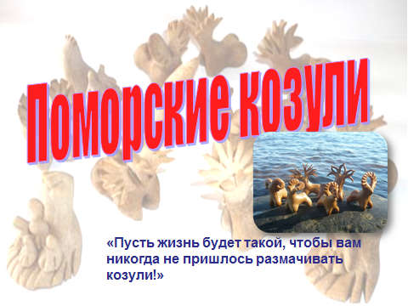  Слайд 1  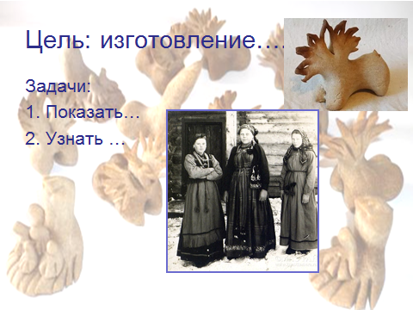  Слайд 2
Творческое домашнее задание
2 | 5мин |  | -Вот об этом олене (козуле) инсценированная сказка (приложение1)  -Сказка народная, поморская. Кто такие поморы? Где они живут? |  | Все обучающиеся участвуют в инсценировке сказке  Предположения детей | 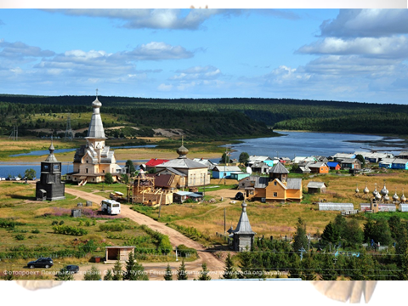  Слайд 3 (По картинке ссылка на детскую презентацию)
3 | 3 мин |  | Теоретическая часть
 |  |  | Подробнее об этом расскажет Дубина Артём  У поморского населения одно уникальное изделие – печенье, одновременно «оберег» из ржаного теста. Обрядовое печенье пекли в стародавние времена в канун Рождества Нового Года во многих местностях России.  Известно 10 фигурок животных и птиц, которые все имеют название «КОЗУЛИ». Но здесь есть и коровки, барашки, всадники, козы, тетерки и олени.  Всадники, приносят удачу, успех. Коровки, бычки – изобилие, богатство. Нерпа – амулет охотников и рыбаков.  Птиц – тетерок дарят самым дорогим людям и детям; это символ здоровья…  Олень –самая популярная фигурка, это символ солнца. Но опять же есть: олень-солнце, олень однорогий, двурогий, трехрогий (вождь). Оленя дарят на счастье.  Считается, что козули, находящиеся в доме, охраняют его от злых духов, сохраняют счастье в доме. Фигурки эти часто можно было увидеть в домах, похожие на глиняные игрушки они были красивым украшением и талисманом. Козулю носили с собой, клали ее на подоконник, на печку, у кровати, и оберегала она от злых сил.  Олень-солнце - хранитель семейного очага. Рога его расходятся как лучи. Олень – солнце несет хозяину доброту, тепло, свет, здоровье и благополучие.  Олень - двурогий символ здоровья и долголетия. Олень – вожак.  Трехрогий олень – лось, олень – воин, защитит от дурного глаза. |  | Активное слушание всех детей.  Артём: Традиции и обычаи поморов  Слово «поморы» произошло от Поморья (Поморский берег, побережье Белого и Баренцева морей). В X-XII веках началось заселение побережья Белого моря русскими жителями в основном из Н Поморы занимались зверобойным промыслом, рыболовством, пивоварением, добычей соли. Поморы также владели и гончарным делом, осваивали декоративно-прикладное искусство (глиняные игрушки, резьба по кости, роспись по дереву).овгородских земель. Традиционное расположение поморской деревни - в устье реки, впадающей в море. Один из самых древних обычаев поморов - не запирать двери дома. Коренные жители Севера никогда не знали, что такое запоры. К местам лова поморы относились особо. На каждой тоне - избушка на море или реке, где летом жила и промышляла семья - стоял крест  "на добычу" - чтобы лучше рыба ловилась. Во время летнего промысла, когда на тоне "сидели" семьями, любого прохожего встречали хозяйки и кормили до отвала. Угостить случайного человека - благо, это было не только проявлением гостеприимства, но и заклинанием удачи, достатка.  Специальные обряды были посвящены уходу охотников на опасный зверобойный промысел. В церкви заказывали молебен "за здравие", пекли и давали с собой специальную пищу - "ужну" и "тёщник". У поморов был обычай ставить кресты. За каждым из них стоят какие-то события, трагические или радостные. Крест обычно рубили из бревен, а при установке ориентировали строго по сторонам света. Возьмут поморы необычно богатый улов, чудом уцелеют в бурю – и в благодарность Николаю Чудотворцу ставят крест. Всегда было уважительное отношение к хлебу. Раньше в Поморье не встретишь ребятишек с куском хлеба. Выскочил кто-то из застолья, дожевывая кусок,- отец или дед: «Куды это кусовничать пошел, сядь на место». Хлеб нарезали только стоя - «ране хлебушко сижа не резали». Во время первого замёта на треску и селёдку бросали в море серебряные деньги. Уходя в море, брали с собой на хороший лов кулебяку (пирог с рыбой). В день проводов на стол клали буханку хлеба и солонку, которые оставляли до следующего дня. Вывод:  Вся жизнь поморов была связана с морем. Близость к морю оказывала влияние на образ жизни, характер, занятия и традиции поморов.  Дети читают информацию на слайдах и воспринимают на слух. | Детская презентация  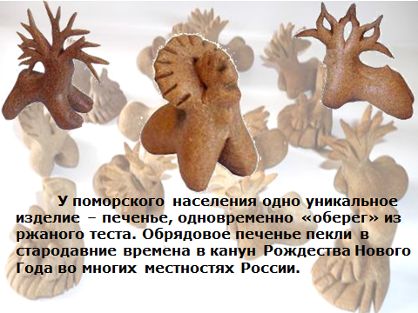  Слайд 4  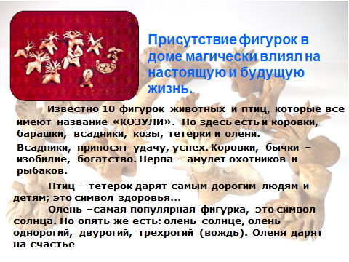Слайд 5  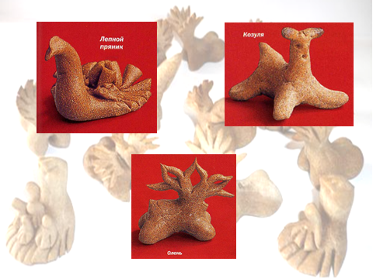  Слайд 6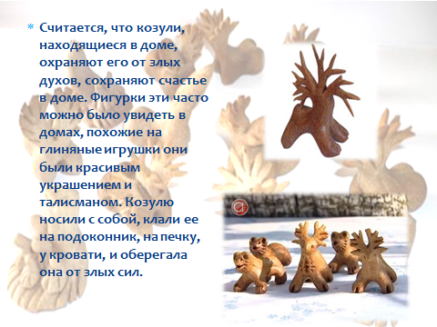Слайд 7  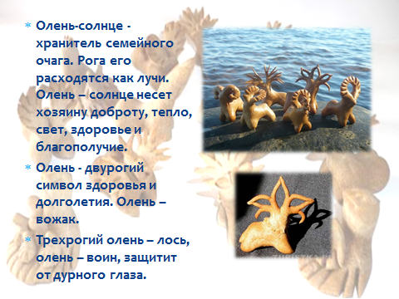  Слайд 8
4 | 15 мин |  | Практическая часть
 |  |  | Кусочек должен помещаться в ладошку,чтобы счастье трещин не боялось, а беда ножа боялась.  На слайде все этапы изготовления.  1.Вводный инструктаж по технике безопасности.Техника безопасности при обращении со стекой.  2. Организация рабочего места  Текущий инструктаж.  Индивидуальная помощь и контроль выполнения задания.  В процессе лепки педагог  -помогает,  -наблюдает,  -исправляет ошибки,  -комментирует,  -демонстрирует графическое  изображение основных этапов  лепки и технологическую карту  изготовления «Однорогого  оленя» |  | Обучающиеся раскатывают «Шар»  (стараясь сделать его без трещин),  затем выкатывают форму «груша».  Вытягивая 1/3 от «груши»,получают  «ботинок». При помощи большого и  указательного пальцев вытягивают ноги  оленя. Затем со стороны живота делают надрезы, получая 4 ноги.Оставшуюся  часть вытягивают и делают на ней  надрезы (рога). | 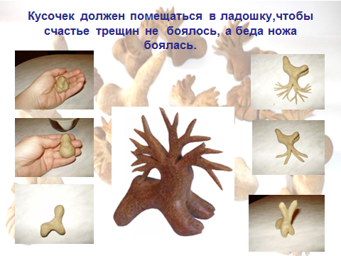  Слайд 9
 |  |  | Физминутка-танец
5 |  |  | Отгадайте загадку.  В лес ходили мы не зря –  На болотных кочках  Ягод цвета янтаря  Там набрали сочных.  Так и просится в лукошко  Эта чудная ... !  (отгадку достаю из сундучка и показываю в виде броши-морошки, потом дети закрывают глаза и брошь меняю на большую морошку из воздушных шаров, спрятанную в классе) |  | Танец выполняют вокруг большой морошки из шаров | 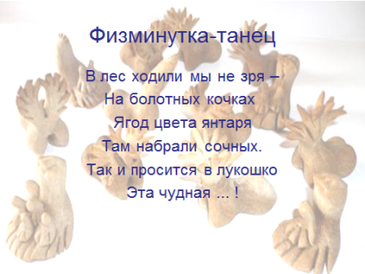  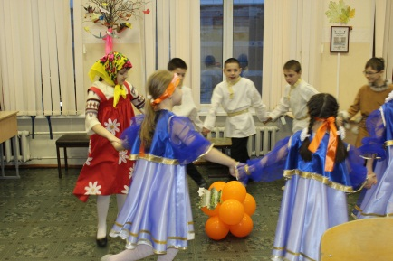  Слайд 10
6 |  |  | Организационно-заключительная часть
 |  |  | Вопросы:  -Что такое поморские козули?  -Живы ли традиции их изготовления в наши дни?  -Как используют?  Рефлексия  Уходят старые мастера, и с их уходом незаметно рвутся ниточки преемственности традиций, когда-то бережно передаваемых из поколения в поколение.  Крайне необходимо для нас, а более всего для наших потомков попытаться возродить рождественские «козули».  -Сегодня мы по крупице собирали народные традиции, они в виде бусинок на дне сундучка, возьмите по одной бусинке и опустите в одну из жестяных баночек. Если занятие понравилось, то в баночку слева, если нет, то справа.  В эпиграфе к нашему уроку было поморское пожелание, которым я закончу наше занятие: «Пусть жизнь будет такой, чтобы вам никогда не пришлось размачивать козули!» |  | -Это лепные фигурки животных из теста.  -До сих пор в поморских селах их пекут.  -Как обереги как игрушку для детей.  Дети и гости занятия голосуют бусинками. | 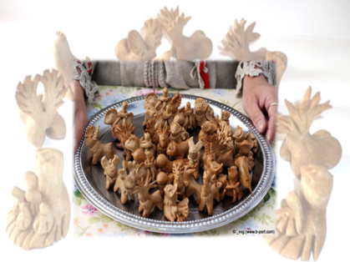  Слайд 12  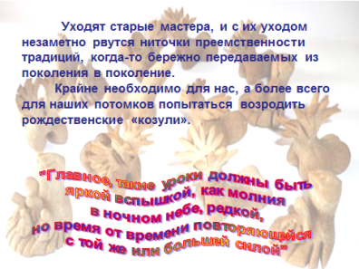  Слайд 13  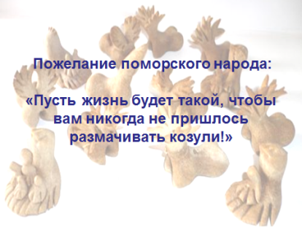  Слайд 14
 |  |  | Уборка рабочих мест. |  | Убирают рабочие места

Литература
- Бернштам Т.А. Русская народная культура Поморья в XIX – начале XXвв. Л. Наука, 1963
- Евтюкова О.А., Киселева Т.А., Иванова Е.В., Беляева Л.С. Учителю о народной культуре поморов и саамов Кольского Севера. Мурманск, 1989
- Каплан Н.И. Народное декоративно – прикладное искусство Крайнего Севера. Мурманск, 1990
- Киселев А.А., Киселева Т.А., Беляева Л.С., Рогатых Л.Н. Учителю о народной культуре поморов и саамов Кольского Севера в 2 частях. Мурманск, 1994
- Лимевский А.М. Беломорье. Петрозаводск, 1962
- Парфенцева Ю.А. Чудеса Заполярья на уроках творчества. Мурманск, НИЦ Пазори, 2001
- Поморские козули. Мурманск, 1994
Интернет ресурсы
- http://www.christmasheaven.ru/articles.php?article_id=221
- http://www.livemaster.ru/topic/1599656-master-klass-pomorskie-kozuli
- http://www.maam.ru/detskijsad/dekorativnoe-iskustvo-narodov-severa-pomorskie-kozuli.html
- http://kak-eto-sdelano.livejournal.com/291307.html
- http://www.maam.ru/detskijsad/pomorskie-kozuli.html

